

**Ficha Técnica**

**Equipe Responsável pela Elaboração**

Jean Roberto Lopes Cruz Gestor e Desenvolvedor

Matheus Amâncio Ferreira Gestor e Desenvolvedor

Victor Gustavo Cabral Rodrigues Gestor e Desenvolvedor

**Público Alvo**

Este manual destina-se aos desenvolvedores do sistema CaféPontoCom.

**Sumário**

**Visão geral deste documento 5**

**Glossário, Siglas e Acrogramas 5**

**Definições e Atributos de Requisitos 5**

∙ Identificação dos Requisitos 5

∙ Prioridades dos Requisitos 6

**Abrangência e sistemas relacionados 7**

**Relação de usuários do sistema 7**

**Diagrama de Caso de Uso – Visáo do Usuário 8**

**Requisitos funcionais 9**

[RF001] Cadastrar Produtos **9**

[RF002] Gerenciar Produtos **9**

[RF003] Editar Produtos  **10**

[RF004] Deletar Produtos **10**

[RF005] Fazer Login **11**

[RF006] Fazer Cadastro **12**

[RF007] Gerenciar Usuários **12**

[RF008] Excluir Usuários  **13**

[RF009] Cadastrar Venda **14**

[RF010] Cadastrar Pedido **14**

[RF011] Cadastrar Venda **15**

[RF012] Finalizar Venda **15**

**Confiabilidade 17**

[NF001] Disponibilidade de 99,9% 17

**Desempenho 17**

[NF002] Resposta em no máximo 2 segundos 17

**Segurança 17**

[NF003] Acesso ao sistema através de autenticação de cada usuário 17

**Compatibilidade 17**

[NF004] Compatibilidade a versões do navegador **17**

**MAPA DE NAVEGAÇÃO DE INTERFACES 18**

**I_TeladeLogin 19**

**I_TeladeCadastro 19**

**I_TelaPrincipal 19**

**I_CadastrarPedido 20**

**I_ConsultarPedidos 20**

**I_CadastrarProdutos 20**

**I_GerenciarProdutos 21**

1. **Introdução**

Este documento especifica o sistema CaféPontoCom, fornecendo aos desenvolvedores as informações necessárias para o projeto e implementação, assim como para a realização dos testes e homologação do sistema.

* 1. **Visão geral deste documento**

Esta introdução fornece as informações necessárias para fazer um bom uso deste documento, explicitando seus objetivos e as convenções que foram adotadas no texto, além de conter uma lista de referências para outros documentos relacionados. As demais seções apresentam a especificação do sistema Café Ponto Com e estão organizadas como descrito abaixo.

* **Seção 2** – Descrição geral do sistema: apresenta uma visão geral do sistema, caracterizando qual é o seu escopo e descrevendo seus usuários.
* **Seção 3** – Requisitos funcionais (casos de uso): especifica todos os requisitos funcionais do sistema, descrevendo os fluxos de eventos, prioridades, atores, entradas e saídas de cada caso de uso a ser implementado.
* **Seção 4** – Requisitos não funcionais:especifica todos os requisitos não funcionais do sistema, divididos em requisitos de usabilidade, confiabilidade, desempenho, segurança, distribuição, adequação a padrões e requisitos de hardware e software.
* **Seção 5** – Descrição da interface com o usuário:apresenta desenhos, figuras ou rascunhos de telas do sistema.
  1. **Glossário, Siglas e Acrogramas**

* 1. **Definições e Atributos de Requisitos**
     + **Identificação dos Requisitos**

RF é utilizado para identificar Requisitos Funcionais e RNF é utilizado para identificar Requisitos Não Funcionais. Ambas siglas vem acompahada de um número que é o identificador único do requisitos. Por exemplo, o requisito [RF016] indica um requisito funcional de número 16.

* + - **Prioridades dos Requisitos**

Para estabelecer a prioridade dos requisitos foram adotadas as denominações “essencial”, “importante” e “desejável”.

* **Essencial** é o requisito sem o qual o sistema não entra em funcionamento. Requisitos essenciais são requisitos imprescindíveis, que têm que ser implementados impreterivelmente.
* **Importante** é o requisito sem o qual o sistema entra em funcionamento, mas de forma não satisfatória. Requisitos importantes devem ser implementados, mas, se não forem, o sistema poderá ser implantado e usado mesmo assim.
* **Desejável** é o requisito que não compromete as funcionalidades básicas do sistema, isto é, o sistema pode funcionar de forma satisfatória sem ele. Requisitos desejáveis são requisitos que podem ser deixados para versões posteriores do sistema, caso não haja tempo hábil para implementá-los na versão que está sendo especificada.

**Capítulo**

1. **Descrição geral do sistema**

A descrição se diz respeito a um sistema integrado Web que tem como propósito oferecer as ferramentas de controle de vendas, controle de estoque e controle financeiro para gerenciamento interno da empresa cafeteria CafePontoCom. O sistema *on-line* contará com dois tipos de usuários, Gerente e Atendente, os quais tem a responsabilidade de registrar as operações realizadas para bom êxito do sistema.

* 1. **Abrangência e sistemas relacionados**

O sistema é independente, portanto, não interage com demais sistemas. Tem como objetivo controlar a entrada de produtos e também de novos pedidos, gerenciar ambos, além de registrar cada uma das vendas da empresa.

O sistema possibilitará ao usuário Gerente listar, cadastrar, editar e excluir usuários (estes com permissões de Atendente), também gerenciar os produtos em estoque. Possibilitará também ao Gerente consultar informações de cada venda e o caixa total atual da empresa. Ao vendedor após registro de login, ele possibilitará registrar novos pedidos e produtos, além de consulta aos produtos. Ambos são responsáveis por gerenciar e registrarem vendas.

* 1. **Relação de usuários do sistema**

Foram identificados dois usuários do sistema CaféPontoCom denominados de Atendente e Gerente, abaixo detalhados.

* **Gerente**

É o funcionário responsável pela administração do sistema e possui a responsabilidade de executar as tarefas de gerenciar e consultar pedidos, gerenciar e consultar produtos e, por fim, gerenciar e consultar usuários do sistema.

* **Atendente**

É o funcionário responsável por cadastrar pedidos, cadastrar e consultar produtos.

* 1. **Diagrama de Caso de Uso – Visão de Gerente e Atendente**

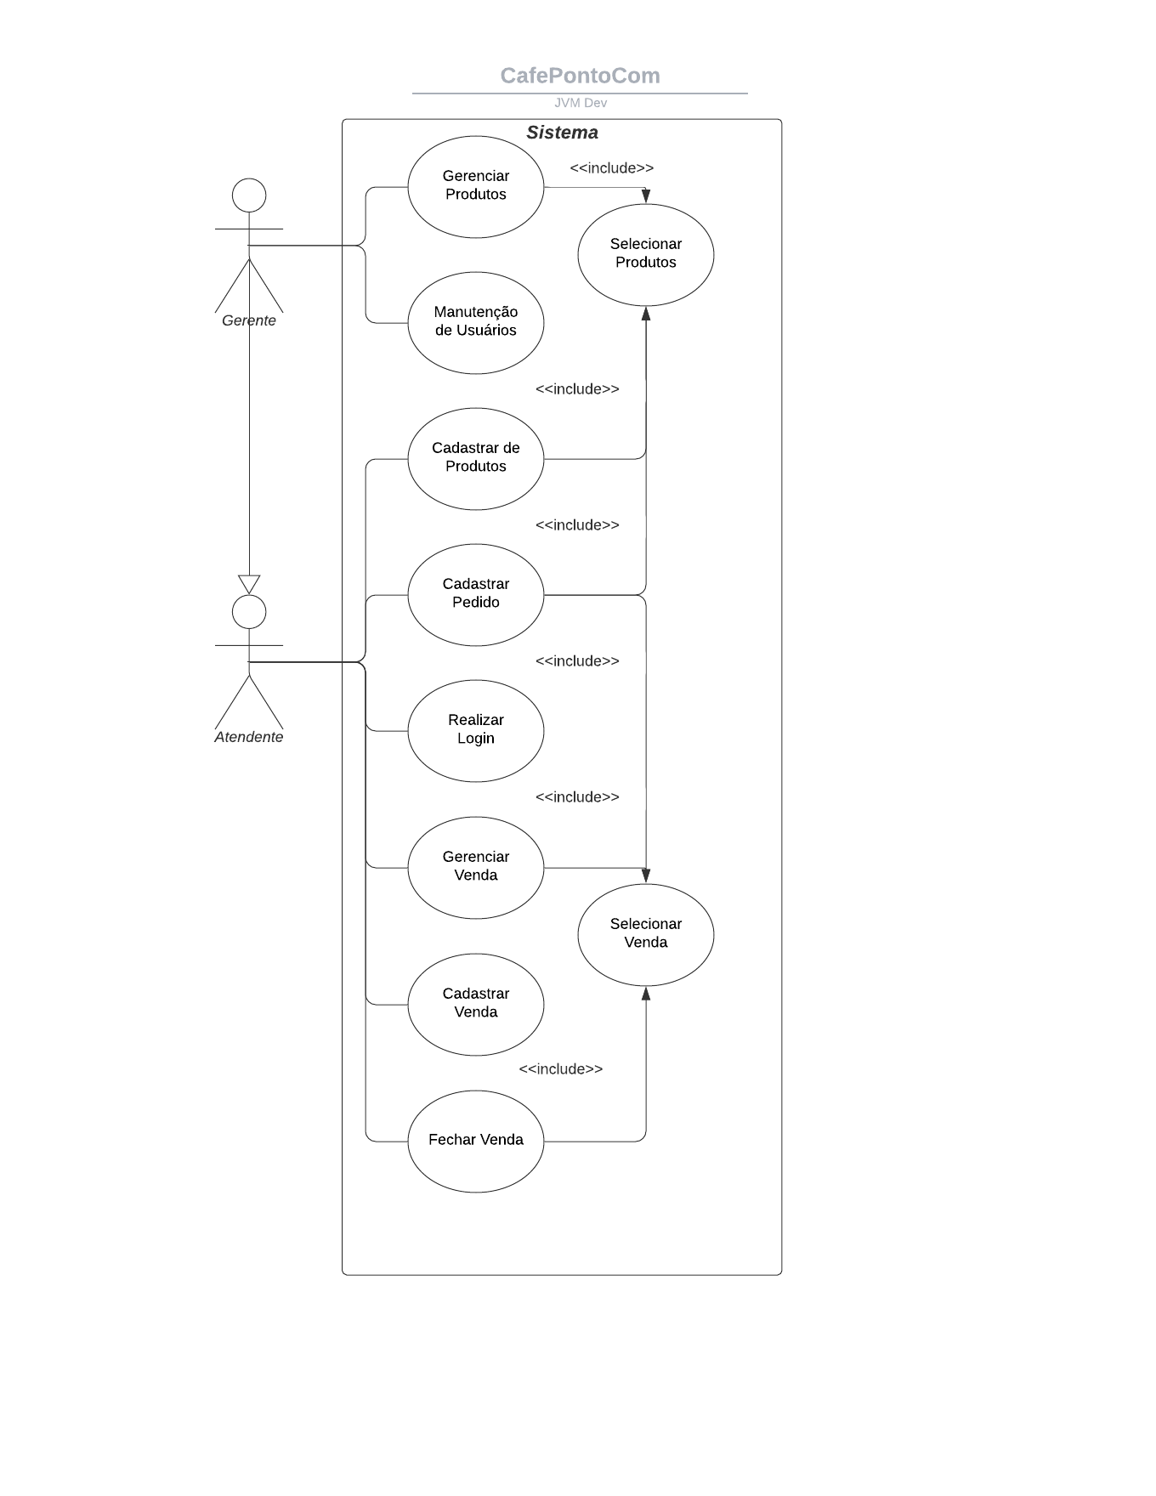

**Capítulo**

1. **Requisitos funcionais**

**[RF001] Cadastrar Produtos**

|  |  |
| --- | --- |
| **Nome do Caso de Uso** | Cadastrar Produtos |
| **Descrição** | Cadastrar Produtos no sistema |
| **Atores** | Atendente, Gerente |
| **Dados Consumidos** | Nome, preço, descrição, idUsuario |
| **Dados Produzidos** | Identificador do produto |
| **Prioridade** | Essencial |
| **Pré-Condição** | Estar logado no sistema |
| **Pós-Condição** | Exibir a lista dos produtos cadastrados com a adição deste novo produto |
| **Fluxo Principal** | O usuário, após login, selecionando a aba de Cadastrar Produtos, terá acesso ao formulário para cadastrar novos produtos no sistema |
| **Fluxo Alternativo** | Caso ocorra algum erro, o sistema deverá exibir uma mensagem de erro e reiniciar o processo |

**[RF002] Gerenciar Produtos**

|  |  |
| --- | --- |
| **Nome do Caso de Uso** | Gerenciar Produtos |
| **Descrição** | Gerenciar os Produtos do Sistema |
| **Atores** | Gerente |
| **Dados Consumidos** | idUsuario, idProduto |
| **Dados Produzidos** | - |
| **Prioridade** | Essencial |
| **Pré-Condição** | Estar logado no sistema como Gerente |
| **Pós-Condição** | Exibir a lista dos produtos após a edição deste produto |
| **Fluxo Principal** | O usuário, após login, selecionando a aba de Gerenciar Produtos, escolhendo algum dos produtos, terá a opção de editar ou deletar o produto selecionado, optando por editar, aparecerá um modal em que este poderá alterar as informações, optando por deletar, o produto some da lista. |
| **Fluxo Alternativo** | Caso ocorra algum erro, o sistema deverá exibir uma mensagem de erro e reiniciar o processo |

**[RF003] Editar Produtos**

|  |  |
| --- | --- |
| **Nome do Caso de Uso** | Editar Produtos |
| **Descrição** | Editar produtos da lista de produtos |
| **Atores** | Gerente |
| **Dados Consumidos** | idUsuario, idProduto |
| **Dados Produzidos** | - |
| **Prioridade** | Essencial |
| **Pré-Condição** | Estar logado no sistema como Gerente e selecionar a opção Editar ao escolher um produto em Gerenciar Produtos |
| **Pós-Condição** | Exibir a lista dos produtos após a edição deste produto |
| **Fluxo Principal** | O usuário, após login, selecionando a aba de Gerenciar Produtos, escolhendo algum dos produtos, terá a opção de editar ou deletar o produto selecionado, optando por editar, aparecerá um modal em que este poderá alterar as informações de Nome, Descrição do Produto e Preço do Produto. |
| **Fluxo Alternativo** | Caso ocorra algum erro, o sistema deverá exibir uma mensagem de erro e reiniciar o processo |

**[RF004] Deletar Produtos**

|  |  |
| --- | --- |
| **Nome do Caso de Uso** | Deletar Produtos |
| **Descrição** | Deletar produtos da lista de produtos |
| **Atores** | Gerente |
| **Dados Consumidos** | idUsuario, idProduto |
| **Dados Produzidos** | - |
| **Prioridade** | Essencial |
| **Pré-Condição** | Estar logado no sistema como Gerente e selecionar a opção Deletar ao escolher um produto em Gerenciar Produtos |
| **Pós-Condição** | Exibir a lista dos produtos após a edição deste produto |
| **Fluxo Principal** | O usuário, após login, selecionando a aba de Gerenciar Produtos, escolhendo algum dos produtos, terá a opção de editar ou deletar o produto selecionado, optando por deletar, o produto será excluído da lista. |
| **Fluxo Alternativo** | Caso ocorra algum erro, o sistema deverá exibir uma mensagem de erro e reiniciar o processo |

**[RF005] Fazer Login**

|  |  |
| --- | --- |
| **Nome do Caso de Uso** | Fazer Login |
| **Descrição** | Fazer login no sistema |
| **Atores** | Gerente, Atendentes |
| **Dados Consumidos** | Email Senha |
| **Dados Produzidos** | - |
| **Prioridade** | Essencial |
| **Pré-Condição** | Não estar conectado ao sistema |
| **Pós-Condição** | Conectar-se ao sistema e ter acesso às condições que seu tipo de usuário possui |
| **Fluxo Principal** | O usuário, após dar início ao software, caso não esteja logado, poderá informar seu email e senha para poder se conectar ao sistema. |
| **Fluxo Alternativo** | Caso o usuário não possua uma conta, este poderá se destinar à tela de Cadastro, para poder cadastrar seus dados ao sistema. |

**[RF006] Fazer Cadastro**

|  |  |
| --- | --- |
| **Nome do Caso de Uso** | Fazer Cadastro |
| **Descrição** | Fazer Cadastro no Sistema |
| **Atores** | Gerente, Atendentes |
| **Dados Consumidos** | Nome, CPF, Email, Endereço, Telefone, Senha e Comissão (Em %) |
| **Dados Produzidos** | idUsuario |
| **Prioridade** | Essencial |
| **Pré-Condição** | Não estar conectado ao sistema e não possuir conta no sistemas com os dados apresentados |
| **Pós-Condição** | Conectar-se ao sistema com uma nova conta e ter acesso às condições que seu tipo de usuário possui. |
| **Fluxo Principal** | O usuário, após dar início ao software, caso não esteja logado e não possua uma conta, poderá informar seus dados para ter uma nova conexão com o sistema. |
| **Fluxo Alternativo** | Caso os dados não sejam fornecidos de forma correta, deverão aparecer mensagens informando a maneira certa destes estarem sendo informados. |

**[RF007] Gerenciar Usuários**

|  |  |
| --- | --- |
| **Nome do Caso de Uso** | Gerenciar Usuários |
| **Descrição** | Gerenciar os Usuários do Sistema |
| **Atores** | Gerente |
| **Dados Consumidos** | Nome, CPF, Email, Endereço, Telefone, e Comissão (Em %), idUsuario |
| **Dados Produzidos** | - |
| **Prioridade** | Essencial |
| **Pré-Condição** | Estar conectado no sistema como gerente e estar na página de gerenciar usuários |
| **Pós-Condição** | Exibição da lista de todos os usuários |
| **Fluxo Principal** | O usuário, após dar início ao software e estar cadastrado como Gerente, vai até a página de Gerenciar Usuários, exibindo a lista de todos estes usuários |
| **Fluxo Alternativo** | Caso ocorra algum erro, o sistema deverá exibir uma mensagem de erro e reiniciar o processo |

**[RF008] Excluir Usuários**

|  |  |
| --- | --- |
| **Nome do Caso de Uso** | Excluir Usuários |
| **Descrição** | Excluir usuário do Sistema |
| **Atores** | Gerente |
| **Dados Consumidos** | Nome, CPF, Email, Endereço, Telefone, e Comissão (Em %), idUsuario |
| **Dados Produzidos** | - |
| **Prioridade** | Essencial |
| **Pré-Condição** | Estar conectado no sistema como gerente e estar na página de gerenciar usuários |
| **Pós-Condição** | Exibição da lista de todos os usuários sem aquele que foi excluído pelo gerente |
| **Fluxo Principal** | O usuário, após dar início ao software e estar cadastrado como Gerente, vai até a página de Gerenciar Usuários. Com a Exibição de todos estes, o gerente pode excluir um usuário através de um dropdown com o botão de Excluir, retirando-o dessa lista |
| **Fluxo Alternativo** | Caso ocorra algum erro, o sistema deverá exibir uma mensagem de erro e reiniciar o processo |

**[RF009] Cadastrar venda**

|  |  |
| --- | --- |
| **Nome do Caso de Uso** | Cadastrar Venda |
| **Descrição** | Cadastrar Atendimento a um Cliente |
| **Atores** | Gerente, Atendente |
| **Dados Consumidos** | idUsuario |
| **Dados Produzidos** | idVenda |
| **Prioridade** | Essencial |
| **Pré-Condição** | Estar conectado no sistema |
| **Pós-Condição** | Cadastrar venda e permitir a inclusão de Pedidos |
| **Fluxo Principal** | O software exibirá um formulário padrão para que quem esteja usando o software possa cadastrar uma nova venda e permitir que os pedidos sejam incluídos. |
| **Fluxo Alternativo** | Caso ocorra algum erro, o sistema deverá exibir uma mensagem de erro e reiniciar o processo |

**[RF010] Cadastrar pedido**

|  |  |
| --- | --- |
| **Nome do Caso de Uso** | Cadastrar Pedido |
| **Descrição** | Cadastrar o Pedido de um cliente |
| **Atores** | Gerente, Atendente |
| **Dados Consumidos** | idUsuario, idVenda, idProduto, qtdProduto |
| **Dados Produzidos** | Pedido |
| **Prioridade** | Essencial |
| **Pré-Condição** | Ter aberto uma venda |
| **Pós-Condição** | Voltar a exibir a lista de pedidos na venda |
| **Fluxo Principal** | Após abrir uma venda, o usuário pode inserir vários pedidos na mesma, através da seleção dos produtos desta |
| **Fluxo Alternativo** | Caso ocorra algum erro, o sistema deverá exibir uma mensagem de erro e reiniciar o processo |

**[RF011] Cadastrar Venda**

|  |  |
| --- | --- |
| **Nome do Caso de Uso** | Cadastrar Venda |
| **Descrição** | Cadastra uma nova venda |
| **Atores** | Gerente, Atendente |
| **Dados Consumidos** | idUsuario |
| **Dados Produzidos** | idVenda, Valor_total |
| **Prioridade** | Essencial |
| **Pré-Condição** | Estar Logado no Sistema |
| **Pós-Condição** | Exibir a lista de pedidos para serem adicionados na venda |
| **Fluxo Principal** | O usuário cadastra uma venda e tem a opção de adicionar vários pedidos a esta |
| **Fluxo Alternativo** | Caso ocorra algum erro, o sistema deverá exibir uma mensagem de erro e reiniciar o processo |

**[RF012] Finalizar venda**

|  |  |
| --- | --- |
| **Nome do Caso de Uso** | Finalizar Venda |
| **Descrição** | Permitir que uma venda seja finalizada |
| **Atores** | Gerente, Atendente |
| **Dados Consumidos** | idUsuario, Valor_Pago, Tipo_Transacao |
| **Dados Produzidos** | vendaFechada |
| **Prioridade** | Essencial |
| **Pré-Condição** | Ter uma venda cadastrada |
| **Pós-Condição** | Fechar a venda e voltar à tela de vendas |
| **Fluxo Principal** | Após logar, o usuario terá a opção de fechar vendas cadastradas, exibindo ao fim, uma mensagem de confirmação |
| **Fluxo Alternativo** | Caso ocorra algum erro, o sistema deverá exibir uma mensagem de erro e reiniciar o processo |

**Capítulo**

1. **Requisitos não funcionais**
   1. **Confiabilidade**

Esta seção descreve os requisitos não funcionais associados à frequência, severidade de falhas do sistema e habilidade de recuperação das mesmas, bem como à corretude do sistema.

**[NF001] Disponibilidade de 99,9%**

Os serviços do sistema do software terá uma disponibilidade de 999/1.000. Isto significa que dentre um conjunto de 1.000 solicitações de serviço, 999 deverão ser atendidas.

|  |  |  |  |  |  |  |
| --- | --- | --- | --- | --- | --- | --- |
| **Prioridade**: | x | Essencial | ◻ | Importante | ◻ | Desejável |

* 1. **Desempenho**

Esta seção descreve os requisitos não funcionais associados à eficiência, uso de recursos e tempo de resposta do sistema.

**[NF002] Resposta em no máximo 2 segundos**

O sistema deverá responder à solicitação de um serviço específico de um usuário dentro de um intervalo de 2 segundos

|  |  |  |  |  |  |  |
| --- | --- | --- | --- | --- | --- | --- |
| **Prioridade**: | ◻ | Essencial | x | Importante | ◻ | Desejável |

* 1. **Segurança**

Esta seção descreve os requisitos não funcionais associados à integridade, privacidade e autenticidade dos dados do sistema.

**[NF003] Acesso ao sistema através de autenticação de cada usuário**

O sistema irá assegurar que os usuários são, de fato, quem afirmam ser. Para tanto, fazem um teste de identidade, através de operação de senha

|  |  |  |  |  |  |  |
| --- | --- | --- | --- | --- | --- | --- |
| **Prioridade**: | x | Essencial | ◻ | Importante | ◻ | Desejável |

* 1. **Compatibilidade**

Esta seção descreve os requisitos não funcionais associados à compatibilidade do sistema, em quais navegadores ele funcionará e em quais versões desses navegadores.

**[NF004] Compatibilidade a versões do navegador**

O acesso ao sistema será realizado por computadores ou dispositivos móveis com os navegadores Google Chrome 12.0, Mozilla Firefox 4.0, Safari 5.0 e Opera 11.1. É de total importância que o sistema seja compatível com as versões citadas.

|  |  |  |  |  |  |  |  |
| --- | --- | --- | --- | --- | --- | --- | --- |
| **Prioridade**: | x | Essencial | ◻ | Importante | ◻ | Desejável |  |

**Capítulo**

1. **Descrição da interface com o usuário**

Neste documento, adota-se “I_” para indicar uma interface, “IE_” para indicar uma interface com mensagem de erro e “IS_” para identificar uma interface com mensagem de sucesso. Assim, a interface de login do sistema é nomeada como “I_Login”. A interface de erro do login para um username inválido e uma senha inválida é nomeada respectivamente como “IE_LoginUsername” e “IE_LoginSenhaInválida”.

* 1. **MAPA DE NAVEGAÇÃO DE INTERFACES**

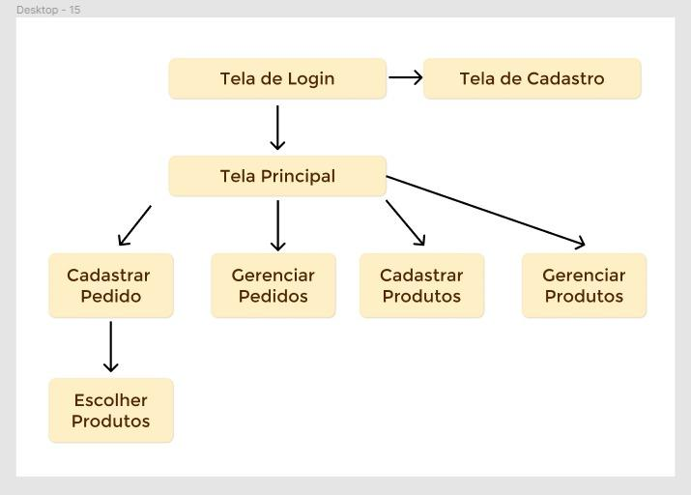

* 1. **I_TeladeLogin**



* 1. **I_TeladeCadastro**



* 1. **I_TelaPrincipal**

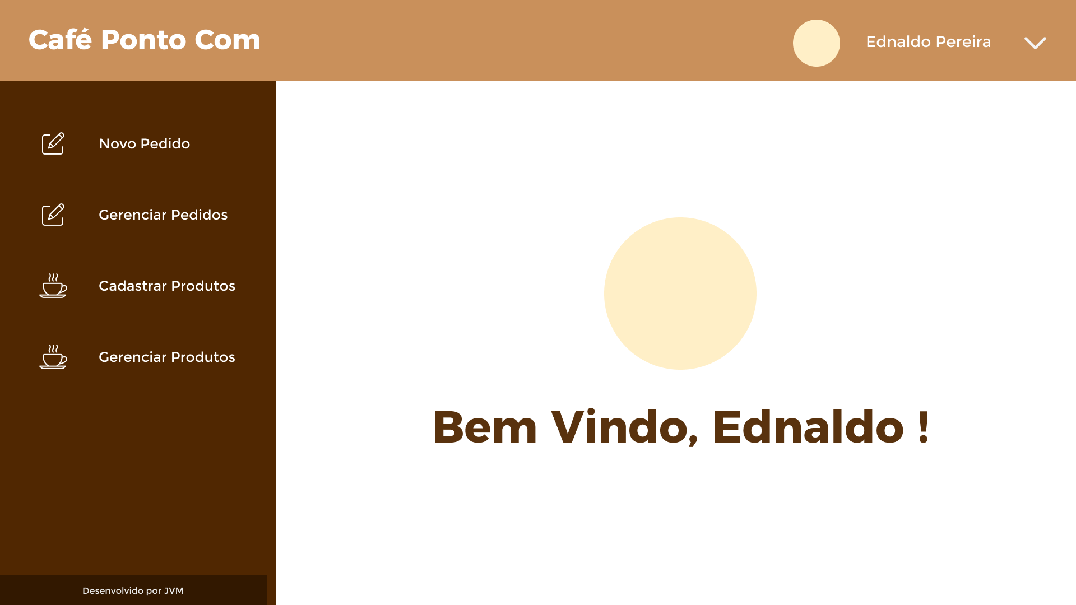

* 1. **I_CadastrarPedido**

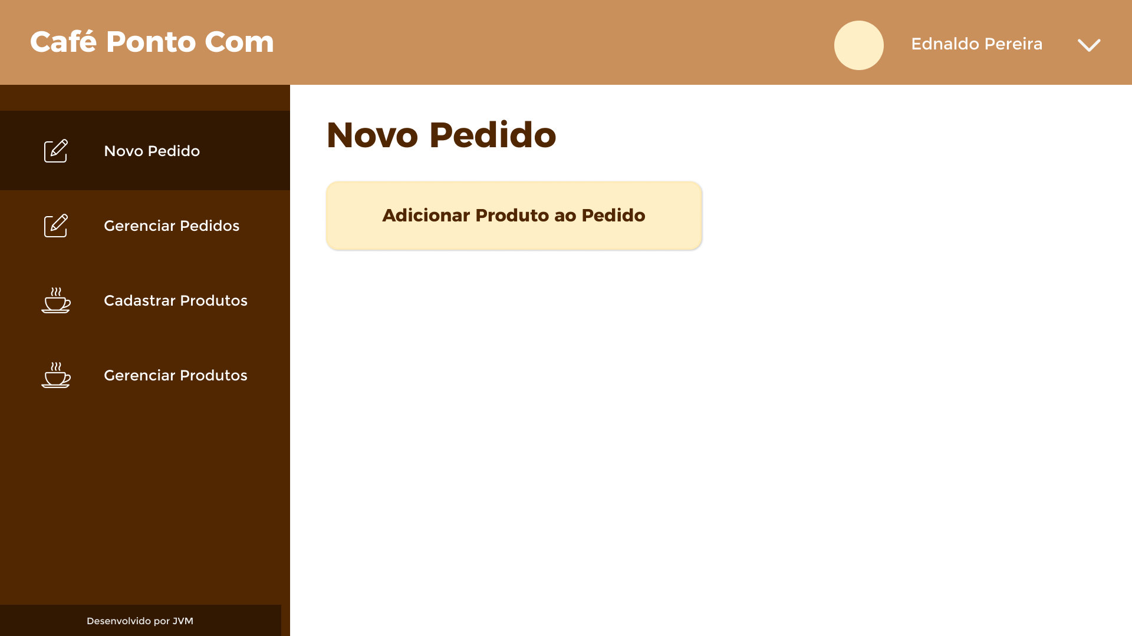

* 1. **I_ConsultarPedidos**

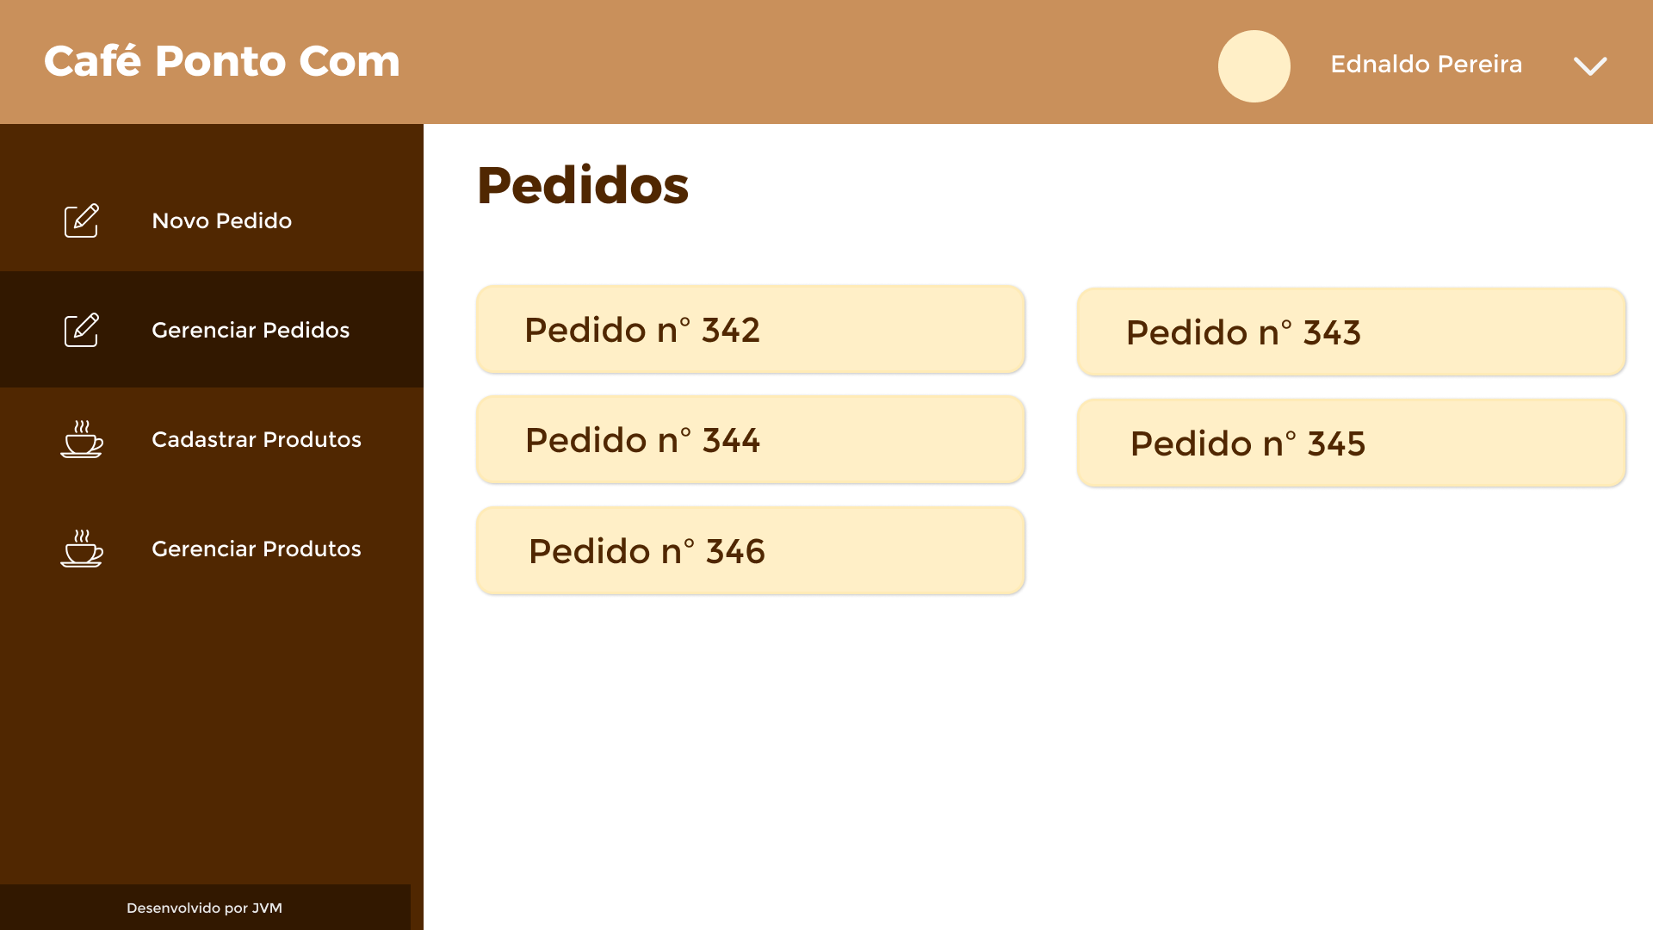

* 1. **I_CadastrarProdutos**

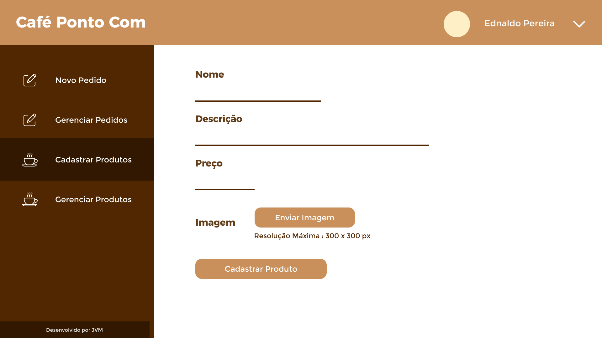

* 1. **I_GerenciarProdutos**

